

Hart erkämpfter 3:1-Sieg gegen Kottenheim!
FSG Bengen/ Lantershofen/ Birresdorf I – SG Kottenheim/ Thür – 3:1
Durch eine klare Leistungssteigerung in der 2. Halbzeit gewann die FSG ihr Meisterschaftsspiel gegen die SG Kottenheim/Thür mit 3:1. Allerdings musste man lange Zeit um diesen Sieg bangen, da Kottenheim der erwartet starke Gegner war und immer wieder, insbesondere durch Standardsituationen, gefährlich vor dem FSG-Tor auftauchte. Erst das 3:1 in der 85. Min. sorgte für klare Verhältnisse.
Von Beginn an versuchte die FSG das Spiel in die Hand zu nehmen. Kottenheim hielt allerdings dagegen und stand gut in der Ordnung, so dass es für die FSG-Offensive schwer war sich Torchancen zu erspielen. Vielmehr kam Kottenheim durch einen Konter zu der ersten großen Gelegenheit im Spiel. So setzte sich der Kottenheimer L. Moog in der 4. Min. alleine durch und verzog aus halbrechter Position nur knapp. Die FSG hatte ihre erste gute Möglichkeit erst in der 20. Min. als D. Breuer in den Lauf von Chr. Ferenc passte und der aus 9 m freistehend scheiterte. In der Folgezeit war man auf FSG-Seite zwar bemüht, es fehlte allerdings die Durchschlagskraft. Ein krasser Abwehrfehler von Chr. Ley und D. Breuer führte dann zur Führung für Kottenheim in der 30. Min. Beide verließen sich auf den Anderen und überließen den Ball dem Kottenheimer S. Gräf, der in den Sechzehnmeterraum eindrang und von B. Thun gefoult wurde, so dass dem gut leitenden Schiedsrichter nichts anderes übrig blieb als auf den Elfmeterpunkt zu zeigen. S. Engelmeier verwandelte sicher zum 1:0 für Kottenheim. In der 40. Min. schwächte Kottenheim sich dann selbst, als K. Müller nach einer Tätlichkeit gegen M. Nolden die rote Karte sah. Bis zur Pause passierte anschließend nichts mehr und es blieb beim 0:1.
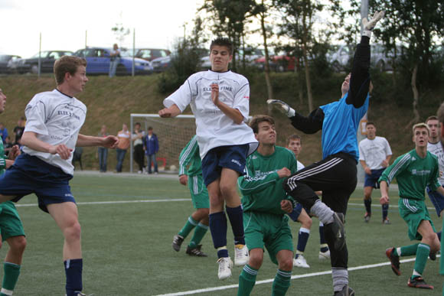
Nach dem Pausentee kam die FSG wie verwandelt aus der Kabine. Druckvoll spielte man nach vorne und drückte Kottenheim in die eigene Hälfte. Allerdings blieben diese immer wieder durch Konter gefährlich. In der 53. Min. war es dann aber soweit. Nachdem der Kottenheimer Torwart noch mit einer Glanzparade einen Gewaltschuss von I. Bossauer über die Latte lenken konnte, war er bei dem anschließenden Eckball durch A. Kunze machtlos. B.Thun stand goldrichtig am linken Pfosten und drückte den Ball mit dem Körper zum 1:1 über die Linie. Dies war das Zeichen für die FSG. Angriff auf Angriff lief nun auf das Kottenheimer Tor. So scheiterte der stark aufspielende J. Rieder zwei Mal per Kopf. Einmal in der 59. Min. nach Flanke von A. Ley aus 7 m und das zweite Mal in der 64. Min. nach einer schönen Ballstafette zwischen I. Bossauer auf S. Reich und der auf J. Rieder. Aber aller guten Dinge sind Drei. In der 69. Min. erhielt J. Rieder den Ball am Sechzehnmeterraum und zog einfach ab. Der Schuss schlug in der unteren rechten Ecke ein, zur viel umjubelten 2:1-Führung. Unerklärlicherweise ließ man den Gegner in der Folgezeit wieder etwas aufkommen. So scheiterten diese mit ihrer größten Möglichkeit in der 72. Min. Einen lang herein geschlagenen Freistoß leitete S. Gräf per Kopf weiter auf S. Engelmeier, der aus 5 m abzog. S. Fabritius reagierte mit einem Reflex jedoch glänzend und entschärfte den Ball. Nur vier Min. später wurde es nach einem Freistoß für Kottenheim wieder brenzlig. Dieses Mal kam S. Gräf frei zum Kopfball und köpfte knapp am rechten Pfosten vorbei. In der 84. Min. dann die Entscheidung.
Nachdem D. Breuer in der 83. Min. noch aus aussichtsreicher Position über die Querlatte geschossen hatte, wurde er nur eine Min. später von I. Bossauer auf die Reise geschickt und schob den Ball am herausstürzenden Torwart vorbei zum 3:1 in die Maschen. Kottenheim gab sich nun geschlagen und die FSG hätte in der letzten Min. noch auf 4:1 erhöhen können. I. Bossauer lief in den Sechzehnmeterraum, spielte den Torwart aus und schoss aus 8 m aufs Tor, wo ein Kottenheimer Spieler im letzten Moment den Ball noch von der Linie schlagen konnte. So blieb es beim 3:1 für die FSG.
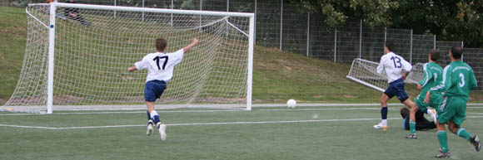

Fazit: Mit einer klaren Leistungssteigerung in der 2. Hälfte konnte man die starke SG Kottenheim bezwingen. Man liegt nunmehr in der Tabelle auf dem 4. Platz und kann mit 13 Punkten beruhigt die nächsten Aufgaben angehen.
FSG Bengen/Lantershofen/Birresdorf I: S. Fabritius, B. Thun, M. Nolden, Chr. Ley, D. Breuer, A. Ley, Jö. Riedl, I. Bossauer, S. Reich (86. N. Spiekermann), Chr. Ferenc (28. J. Rieder), A. Kunze
Zuschauer: ca. 150
Vorschau: Am Dienstag, 03.10.2006, 14.30 Uhr, steht die 3. Rheinlandpokalrunde gegen den Bezirksligisten TuS Mayen II in Leimersdorf an, ehe man am Sonntag, 08.10.2006, 14.30 Uhr, in Eich auf die SG Eich/Nickenich/Kell trifft.
